INDICAÇÃO Nº4782/2016

Sugere ao Poder Executivo Municipal realizar manutenção em uma boca de lobo, localizada na Rua Bueno Brandão, defronte ao número 351, no bairro Santa Inês.

INDICA Ao Senhor Prefeito Municipal, na forma regimental, determinar ao setor competente que tome providências no sentido de realizar manutenção em uma boca de lobo, localizada na Rua Bueno Brandão, defronte ao número 351, no bairro Santa Inês.

Justificativa:

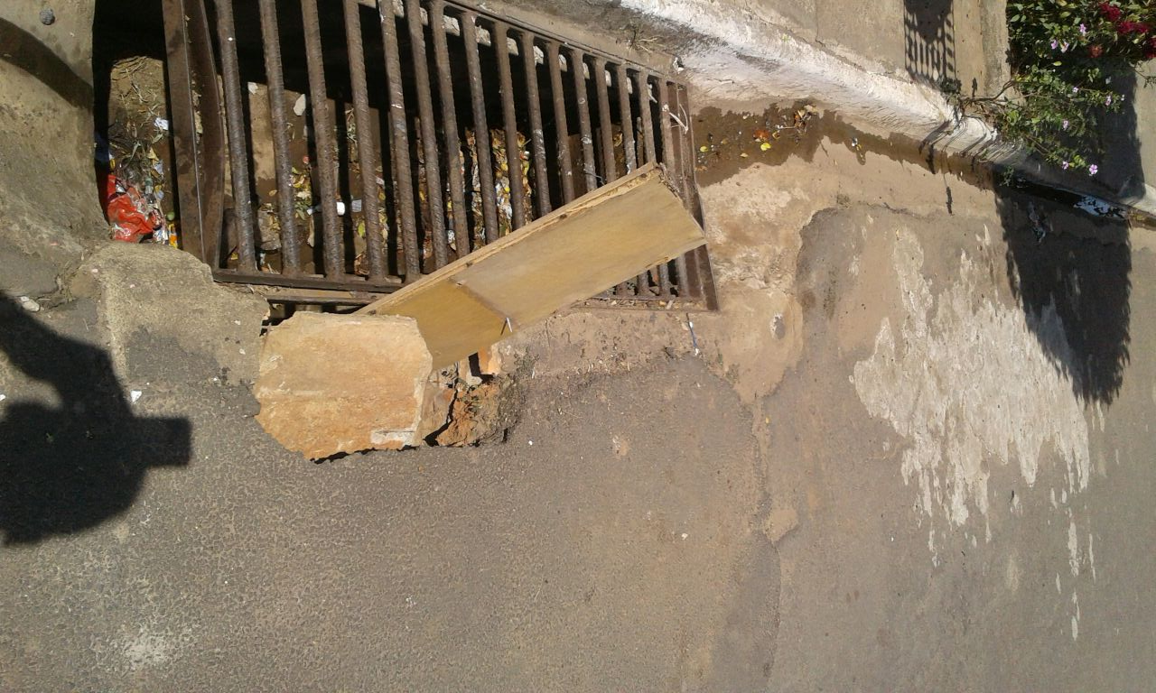
Conforme visita realizada no local, este vereador pôde constatar que há uma boca de lobo danificada, podendo causar acidentes. Necessita de manutenção.

Plenário “Dr. Tancredo Neves”, em 16 de setembro de 2016.

ADEMIR DA SILVA

-Vereador-

